제 18회 추석대잔치 자원봉사자 지원서
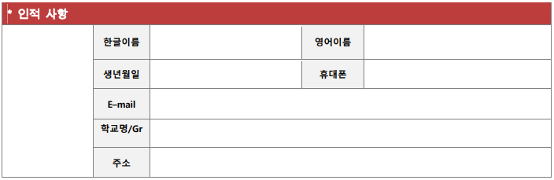
DATE: SEP. .2019

- 사 업 명: 제18회 뉴저지 추석 대잔치
- 모집인원: 00명
- 봉사기간: 2019. 9. 21(토) ~ 9. 22(일)
- 봉사시간: 08:00~20:00 (2일, 21시간)
- 봉사내용: 추석대잔치 행사 안내 및 행사 지원 등

